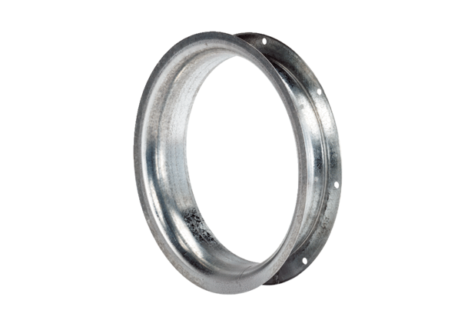Dysza ssawna AD 30Opakowanie jednostkowe: 1 sztukaAsortyment: C
Numer artykułu: 0180.0621Producent: MAICO

